Ανεργία

ΦΥΛΟ: Αγόρι ΗΛΙΚΙΑ:

Κορίτσι

1.Στην παρακάτω εικόνα καταγράφεται η Ανεργία ως ποσοστό, το ΑΕΠ της Ελληνικής Οικονομίας σε χρηματικές μονάδες και το χρέος ως ποσοστό του ΑΕΠ, όπως εξελίχθηκε τα τελευταία 35 χρόνια. Αφού παρατηρήσετε προσεκτικά την εικόνα με τα στοιχεία, γράψτε τις επιπτώσεις που παρατηρείτε ότι προκαλούνται από τις αυξομειώσεις του ΑΕΠ διαχρονικά, στο ποσοστό της Ανεργίας. Απαντήστε ποια είναι η σχέση ΑΕΠ και ποσοστού Ανεργίας στην Ελλάδα, καθώς το δημόσιο χρέος ως ποσοστό του ΑΕΠ συνεχώς αυξάνεται μέχρι και σήμερα.

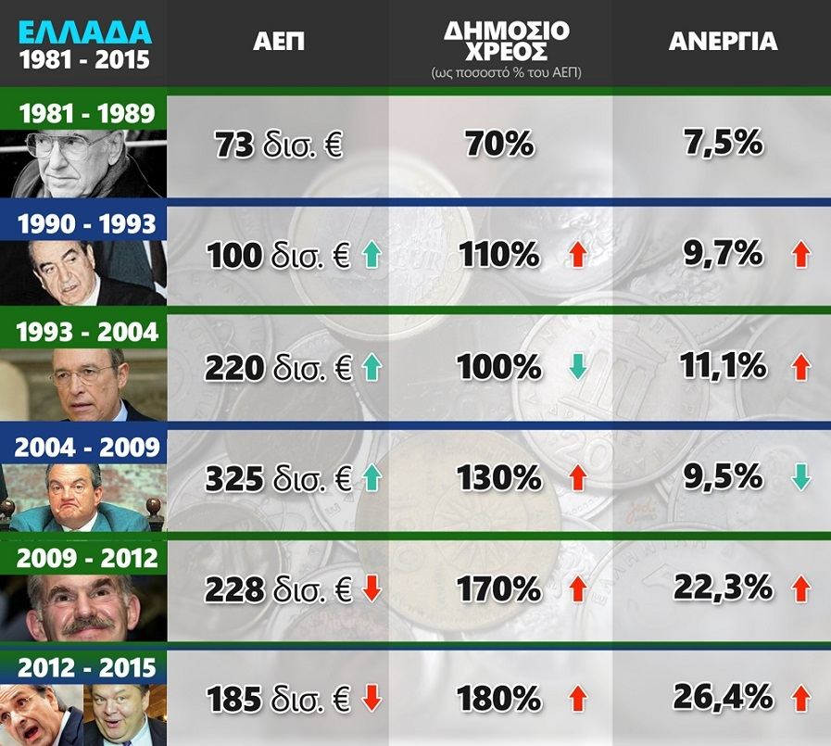

2.Το παρακάτω διάγραμμα που δημοσιεύτηκε στην εφημερίδα Καθημερινή, παρουσιάζει την Ανεργία ως ποσοστό κατά περιφέρεια. Αφού εξετάσετε το διάγραμμα προσεκτικά παρατηρήστε ποιες περιοχές πλήττονται περισσότερο και ποιες λιγότερο από την Ανεργία. Γράψτε τον πιο σημαντικό λόγο για τον οποίο πιστεύετε ότι συμβαίνει αυτό, κατά τη γνώμη σας.

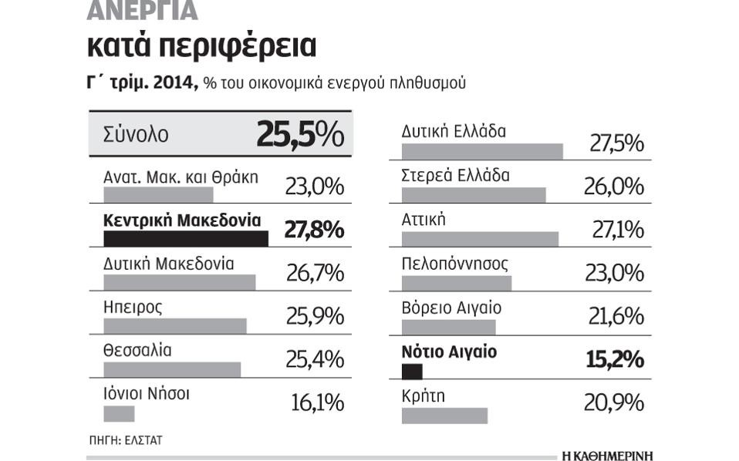

3.Η αύξηση της Ανεργίας στη χώρα μας τα τελευταία χρόνια προκαλεί μια σειρά από κοινωνικές και οικονομικές συνέπειες. Επιλέξτε τις 3 πιο καταστροφικές για τον άνθρωπο και την κοινωνία, κατά την άποψη σας.

Απώλεια Εισοδημάτων για τον άνεργο και την οικογένειά του Κοινωνική απομόνωση και περιθωριοποίηση του ανέργου Άνιση κατανομή πλούτου
Αντικοινωνικά φαινόμενα (βία, ναρκωτικά, αυτοκτονίες)

Φτώχεια, προβλήματα επιβίωσης και κάλυψης βασικών αναγκών

Κρίση Ηθική (κρίση θεσμών, οικογένεια)

Κλονισμός της εμπιστοσύνης του πολίτη στην πολιτεία/κράτος πρόνοιας

Ανισότητες (Ανέργου­ Εργαζομένου), Κοινωνικό χάσμα

Εγκατάλειψη της οποιαδήποτε προσπάθειας από τον άνεργο για μόρφωση, δημιουργία, εξέλιξη

